Formato Oficial de Bitácora Semanal – Estancia Profesional ESIT

BITÁCORA DEL PROYECTO
Fase: 1
Nombre del proyecto: Proyecto 6: Nube Verde – Monitor de Consumo Energético Cloud
Equipo: Grupo SN-6, TSU en Servicios en la Nube
Tutor: CARLOS GUILLERMO RODRIGUEZ ALVAREZ
Ciclo: Ciclo 06 - 03/2025

Información general

Semana No. 1
Fecha (inicio–fin): 15/12/2025 – 23/12/2025
Integrantes presentes:
- Marco Antonio Arias Artiga
- Guillermo Ernesto Diaz Peña
- Luis Américo Morán León
- Luis Alexander Marroquín Reyes
- Rene Mauricio Góchez Chicas
Roles activos en la semana: Todos

2. Actividades realizadas
Actividad realizada | Descripción técnica | Responsable | Evidencia
Comunicación | Reunión de seguimiento y asignación | Marco | Evidencia 1:
Variables de consumo y objetivos de monitoreo | Continuación de temas de investigación y documentación | Guillermo  Américo | Evidencia 2:
Definir los puntos de medición | Continuación de temas de investigación y documentación | Luis  René | Evidencia 3:
Documento de Análisis y entregable de F1 y bitácora | Continuación de temas de investigación y documentación | Marco  Américo | Evidencia 4:

3. Herramientas utilizadas
Herramienta / Servicio | Propósito | Observaciones
NODE-red de OPEN Js | Simular los consumos eléctricos con esta aplicación creada sobre node.js | La aplicación original seleccionada para simular los datos
Python | Programa sobre el cual se crea la lógica de simulación acceso y comunicación con firebase | Se opto por ejecutar codigo para primeramente comunicarnos con Firebase y posteriormente montar toda la simulación
VS Code | Ide de desarrollo para el script de Python | Para hacer las pruebas y modificar más eficientemente el codigo.
Git/HUB | Repositorio de codigo tanto para NODE-red y el proyecto de Python | Por los parámetros que utiliza NODE-red no permite integrarse con otro repositorio
FireStore de Firebase | Almacenar datos de simulados | Para pruebas se utilizó otra cuenta para pruebas ya que en versión gratuita es fácil consumir el recurso asignado.
Gemini AI | Como motor de búsqueda de informacion, propuestas de pruebas y para desarrollo. | Para fácil acceso a informacion y repositorios especializados y consultas, fue muy útil para el aprendizaje de las librerías de NODE-red.
NODE-red de OPEN Js | Simular los consumos eléctricos con esta aplicación creada sobre node.js | La aplicación original seleccionada para simular los datos

4. Problemas detectados
Problema | Impacto | Causa probable | Evidencia
NODE-red no tiene una versión actualizada y funcionando para conectarse | No se pode conectar por mecanismos actuales de seguridad a Firebase como tokens | No hay una versión estable para conectarse a firebase con los niveles | https://flows.nodered.org/node/node-red-contrib-firebase  https://github.com/GogoVega/node-red-contrib-firebase-realtime-database
Firebase | Firebase como tokens | Implementación de Seguridad | https://console.firebase.google.com/project/nube-verde-monitor/overview
Se consume la carga asignada de datos en Firebase fácilmente | Dejamos de hacer pruebas y perder la informacion | Demasiados datos para la versión free | https://github.com/marckv1/SN6_NubeVerde/blob/main/F1/soldout.jpeg

5. Soluciones aplicadas
Solución aplicada | Problema asociado | Responsable | Evidencia
Cambio de plataforma para crear la simulación | La falta de conexión estable de la primera opcion para la simulación NODE-red | René

6. Estado del proyecto esta semana
Área | Estado | Comentarios
Fase actual | Completado | Se finaliza la investigación y determinación de tecnologías y componentes para el desarrollo del proyecto.
Cumplimiento/ Riesgos | Se cumplen los entregables solicitados

7. Plan de trabajo para la próxima semana
Tarea próxima semana | Responsable | Fase | Entregable esperado
ESQUEMA-ARQUITECTURA-DIAGRAMAS | Luis  René  Guillermo | 1 | Diagramas
IMPLEMENTACION JWT INVESTIGACION | René | 1 | Prueba
Documento de Análisis | Marco  Américo | 1 | Documento
1º Diseño dashboard | Guillermo | 1 | Imagen
bitácora | Marco | 1 | Documento

8. Reflexión individual por rol
Integrante | Rol | Reflexión de la semana
René | Ingeniero IoT Simulado Jr. | Tratar de buscar una mejor solución trata de arriesgar y probar nuevas cosas que no conoces y esperas que funcione. Estas 2 semanas trate de usar NODE-red, de Open Js, en nuestro proyecto porque era atractivo usar una herramienta opensourse nativa para Iot por su manejo de muchas cosas como MQTT estándar de Iot. Pero los requisitos de seguridad del proyecto y las librerías obsoletas lo impidieron, por lo que volver a lo que ya conoces se hace menesteroso y ocupamos como plataforma base para montar el simulador PHYTHON, el que no sabe fallar…Pero ahora se usar una nueva herramienta NODE-red en que no sé pero se…  https://github.com/marckv1/SN6_NubeVerde/blob/main/F1/ventajas%20de%20NODE-red.jpg
americo | Analista de Datos / QA / Documentador Jr | Esta semana avancé en la definición de indicadores y la matriz de pruebas, trabajando con lecturas simuladas ante la falta de datos reales. El esfuerzo colaborativo permitió establecer objetivos claros y sentar bases sólidas para la validación en la siguiente fase.
Marco | Líder de proyecto Jr. | Ah sido una semana crucial de definición de tecnologías y parámetros, poder ponernos de acuerdo y buscar tiempo para reunirnos que complico, pero logramos salir adelante con los objetivos planteados.
guillermo | Desarrollador Dashboard Jr. | Definir bien cada aspecto visual del dashboard y la tecnología de desarrollo de este cumpliendo con la compatibilidad impuesta por los conectores de firebase ha sido un gran reto que aun falta por superar, pero presiento que vamos por buen camino
luis | Ingeniero Cloud Jr. | Es una muy grata sorpresa el uso y configuraciones disponibles para la realización de proyectos que requieren servicios en la nube de parte de firebase, se descubren siempre nuevas cosas y maneras de poder desarrollar utilidades que pueden beneficiar al proyecto.

9. Registro de evidencias

Evidencia 1:
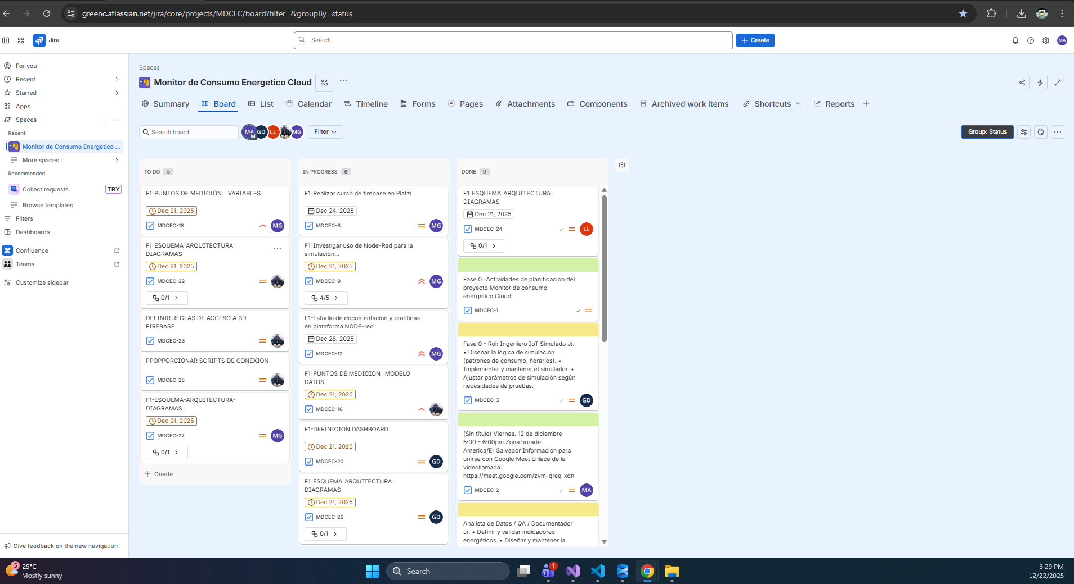
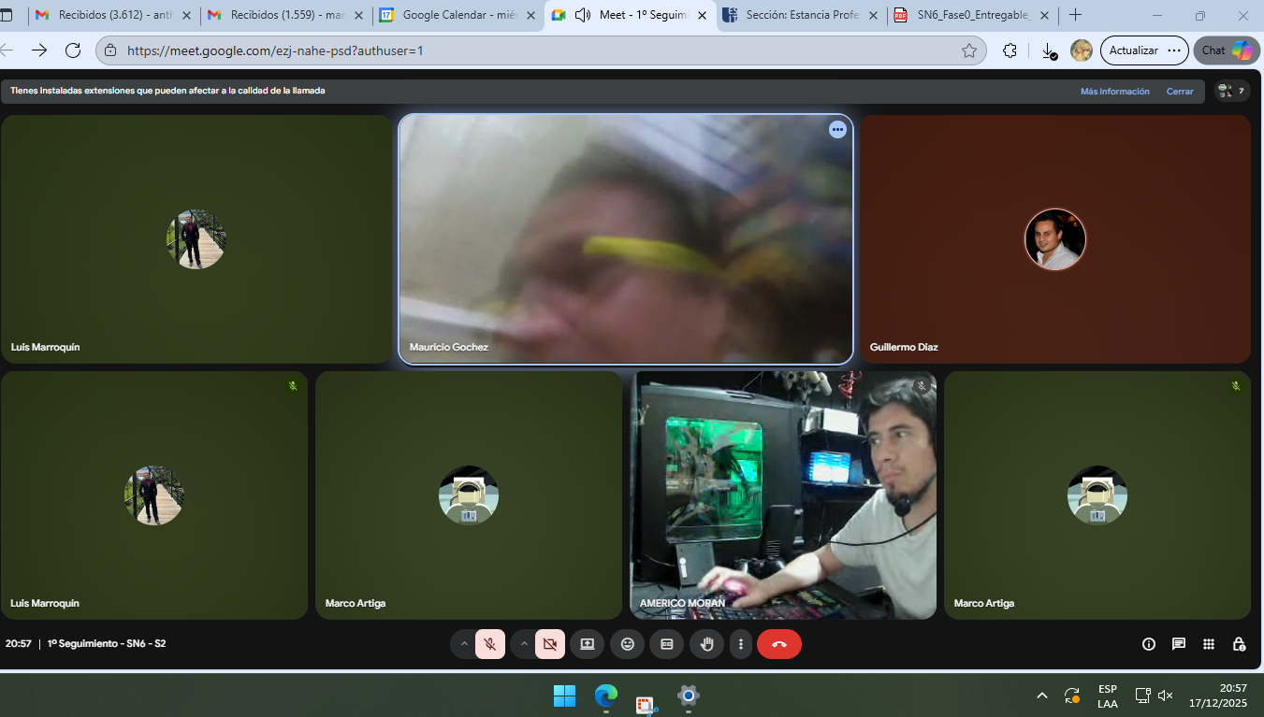
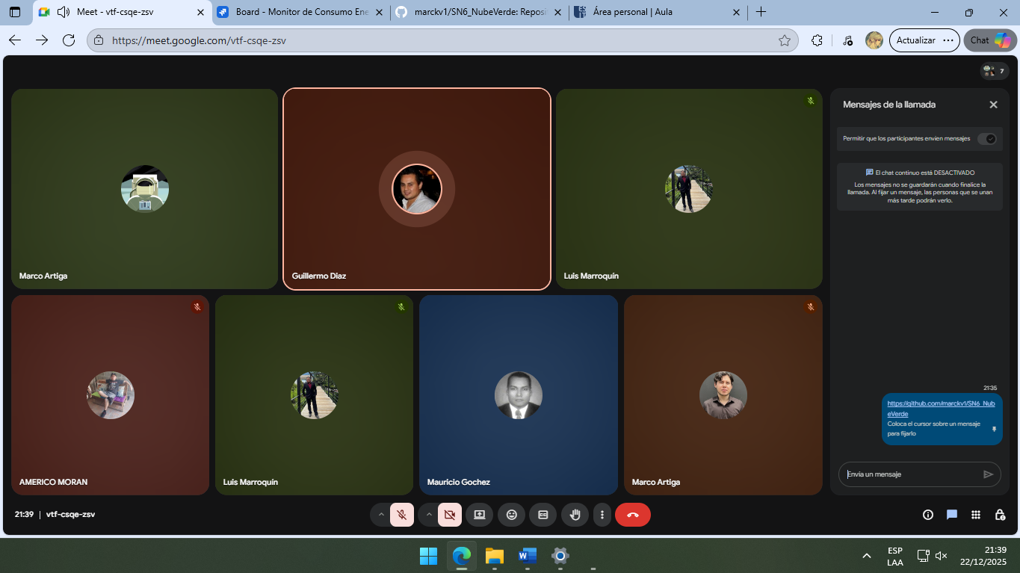

Evidencia 2:
https://github.com/marckv1/SN6_NubeVerde/blob/0f488a069dde8487f62941a661d75636342a262b/F1/Nube_Verde_Datos_para_un_Campus_Sostenible.pdf

Evidencia 3:
https://github.com/marckv1/SN6_NubeVerde/blob/0f488a069dde8487f62941a661d75636342a262b/Bitacora%20F1/Fase1_Ing%20Cloud%20Jr.docx

Evidencia 4:
https://github.com/marckv1/SN6_NubeVerde/blob/0f488a069dde8487f62941a661d75636342a262b/Bitacora%20F1/Avance%20Fase%201%20%E2%80%93%20Analista%20Jr.docx

